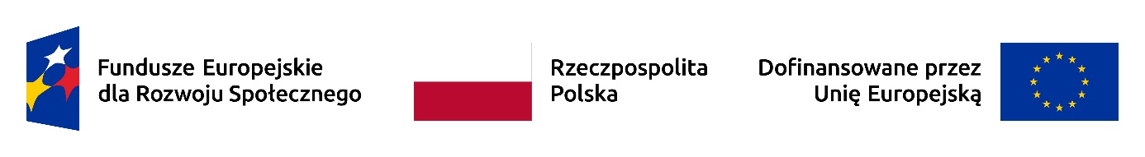

Pomoc Techniczna FERS na wsparcie potencjału partnerów spoza administracji zasiadających w Komitecie Monitorującym FERS w latach 2024-2029

Beneficjent dofinansowania: Ministerstwo Funduszy i Polityki Regionalnej, Departament Europejskiego Funduszu Społecznego (Instytucja Zarządzająca programem Fundusze Europejskie dla Rozwoju Społecznego 2021-2027)

Przewidywany okres realizacji: od 1 stycznia 2024 do 31 grudnia 2029 r.

Grupa docelowa: 24 podmioty spoza administracji powołanych do prac w Komitecie Monitorującym program Fundusze Europejskie dla Rozwoju Społecznego 2021-2027. Są to partnerzy społeczni i gospodarczy oraz organizacje społeczeństwa obywatelskiego

Cel: wsparcie w zakresie wdrażania Funduszy Europejskich dla Rozwoju Społecznego poprzez działania skierowane do partnerów z Komitetu Monitorującego program Fundusze Europejskie dla Rozwoju Społecznego 2021-2027

Zadania: podniesiemy kompetencje partnerów. Przygotujemy ich do posiedzeń oraz udzielimy wsparcia doradczego w związku pełnioną przez Nich funkcją członków Komitetu Monitorującego.

Całkowita kwota projektu: 4 972 932,00 zł

Kwota dofinansowania z pieniędzy UE: 4 972 932,00 zł

